**ЗиУ-7 4х2 высокопольный троллейбус средней вместимости, укороченная модификация ЗиУ-5, две двери, сидящих 28, общее 105, снаряжённый вес 9.23 тн, ДК-207Г-1 110 кВт, 68 км/час, малые партии, г. Энгельс 1966-69 г.**

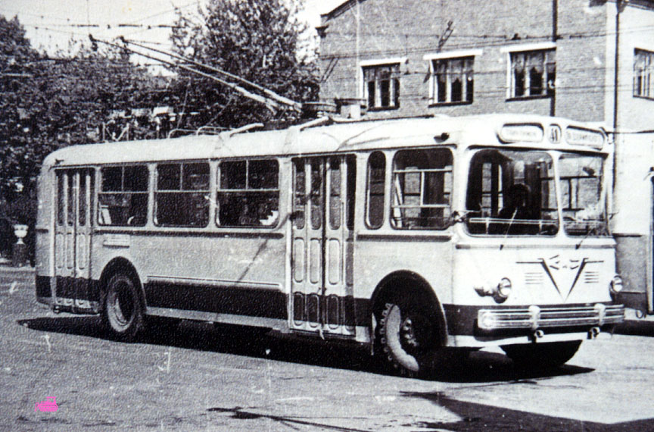Серийный выпуск троллейбусов на заводе Урицкого был организован в 1951 году. Предприятие стало изготавливать машины модели МТБ-82, до этого выпускавшейся на Тушинском авиазаводе. Практически одновременно начались работы по созданию троллейбуса нового поколения - более вместительного, с косвенной системой управления. Первая самостоятельная разработка КБ завода получила обозначение ТБУ-1. Этот пассажирский троллейбус был выпущен в 1955-1957 годах опытной партией в количестве 10 машин и не пошёл в серию из-за нестандартного расположения тягового двигателя (в заднем свесе) - точнее, из-за связанных с этим конструкторским решением повышенной нагрузкой на задний мост и проблем с жёсткостью рамы кузова. Тем не менее, первые наработки конструкторов завода не пропали зря. На базе ТБУ-1 была создана серийная модель ЗиУ-5.

На базе ЗиУ-5 была предпринята попытка построить машину среднего класса для замены в будущем всё ещё многочисленных тогда троллейбусов этого класса марки МТБ-82. В технической литературе того времени его даже заранее называли наиболее распространённым в СССР, наряду с ЗиУ-5 и МТБ-82.

В 1963 г. конструкторы ЗиУ завершили создание экспериментального, укороченного на одну оконную секцию троллейбуса ЗиУ-7. По компоновке ЗиУ-7 приблизился к МТБ-82, вместимость не превышала 90 человек. «Семёрка» предназначалась для работы в условиях малых пассажиропотоков. Электрическое и механическое оборудование взяли полностью от ЗиУ-5Д, но пневмоусилитель руля заменили на гидроусилитель. Были и другие небольшие отличия. Выпускался троллейбус **ЗиУ-7** в период 1965-1969 г. Было выпущено несколько партий этих опытных машин, однако, в серию модель ЗиУ-7 не пошла.

В паспорте на 1.1.1971 прямо сказано, что ЗиУ-7 в Воронеже 6 штук. Еще на 1.1.1971 ЗиУ-7 были в Чебоксарах - 5, в Оренбурге и Кирове - по одному. В Горьком 2, Пензе 3, Свердловске 10, Ярославле 2, Оренбурге 2, Красноярске 1, Перми 1, Волгограде 5, Тамбове 2, Брянске 2, Березниках 1, Стерлитамаке 3, Ставрополе 1 и Чебоксарах 8.

«ЗиУ-7 доставили во 2-й столичный троллейбусный парк. Начали испытывать с 25 января 1964 г. и 15 июля 1964 г. передали в опытную эксплуатацию на один из наиболее напряжённых маршрутов № 41 «Площадь Дзержинского» – стадион «Локомотив». После непродолжительной эксплуатации ЗиУ-7 отстранили от работы и исключили из инвентаря. Маловместительный ЗиУ-7 в сравнении с ЗиУ-5 оказался неприемлемым, т. к. не позволял использовать преимущество троллейбуса по более высокой провозной способности, из-за чего возрастала убыточность всего маршрута.»

